
Estado de Mato Grosso
Câmara Municipal de Terra Nova do Norte
------------------------ ..... .

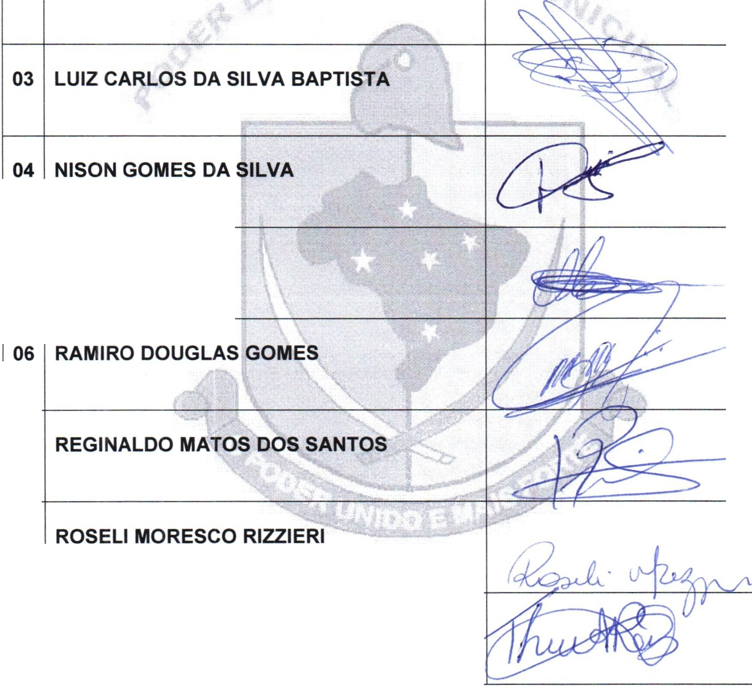
LISTA DE PRESENÇA SESSÃO EXTRAORDINÁRIA Nº 03 DE 16/06/2025 ÀS 19:00 - PLENARIO JOSE SALES
05OLI ONEVIO ZENNI
07
08
09THAMARA ALVES REIS

Nº | NOME | ASSINATURA
01 | CARLOS EDUARDO DE OLIVEIRA VICENTE
02 | CLEBER RODRIGUES AGUIAR


http://www.camaraterranovadonorte.mt.gov .br e-mail: legislativo@camaraterranovadonorte.mt.gov.br

a w·-··Of?IIIN liPIIIII Wi -- ,,._.. -
Travessa Lucas Auxílio Tonia zz o, 206 - Centro - Fone (66) 3534-11.08 Terra Nova do Norte - MT

